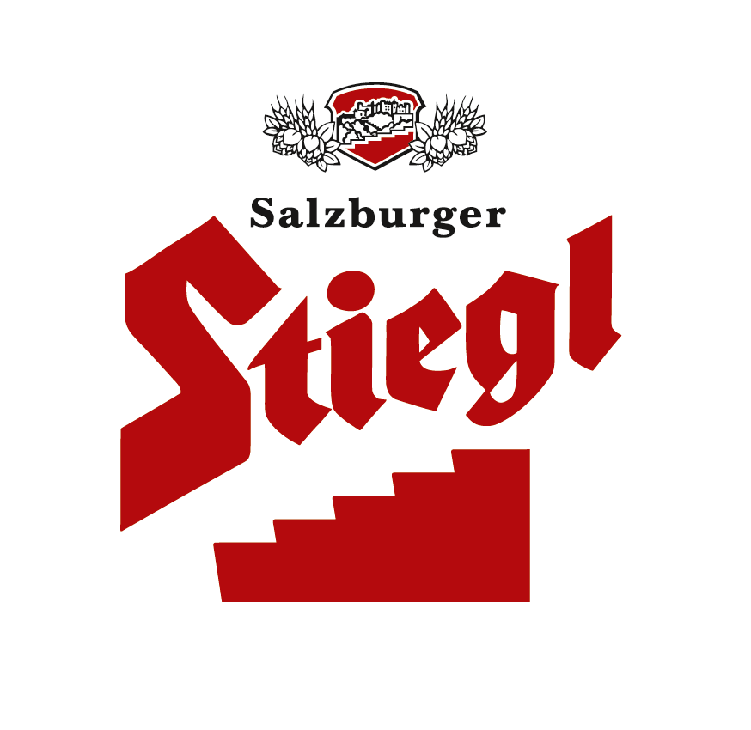
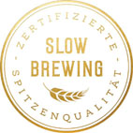
Presseinformation!

➲ 2 Mal Gold und 1 Mal Silber für Stiegl-Biere bei der Austrian Beer Challenge 2016  Max Glaner’s WIT und die Stiegl-Hausbiere „Gipfelstürmer“ & Pausenbrot“ begeistern bei Austrian Beer Challenge  30. September ist „Tag des österreichischen Biers“

„Aufi muass i …“
aufs Stockerl der Austrian Beer Challenge
Was wäre das Leben ohne Herausforderungen? Und was wäre die heimische Bierszene ohne „Austrian Beer Challenge“? Definitiv wäre die heimische Biervielfalt und –kultur um einen herrlichen, qualitativ hochwertigen Bier-Wettbewerb ärmer. Die jüngste Challenge unter den heimischen Brauern ging soeben über die Bühne. Einmal mehr hieß es für Stiegl-Kreativbraumeister Markus Trinker „Aufi muass i … aufs Stockerl“: Mit zwei ersten Plätzen und einem zweiten war er einer der erfolgreichsten Brauer auf der diesjährigen Challenge.

2 Mal Gold & 1 Mal Silber für obergärige Stiegl-Kreationen
Überzeugen konnte Trinker vor allem in der Kategorie „Europäische Ales“. Hier gingen sowohl der erste als auch der zweite Platz – der insgesamt 11 eingereichten Ales - an den Kreativbrauer aus Salzburg: Gold gab es hier für Trinkers „Max Glaner’s WIT“, einer Weizenbierspezialität nach belgischem Stil: strohblond, schlank und mit dem Duft an Orangenschalen, Koriander und Zitrus. Silber ging an das bereits international prämierte* Stiegl-Hausbier „Pausenbrot“, ebenfalls obergärig und nach dem Vorbild belgischer Saisonbiere – in Bio-Qualität – gebraut. Den Gaumen erfreuen hier feine Gewürzaromen wie Anis und Pfeffer.

Gold gab es für Stiegl auch in der Gruppe Kreativbiere. Hier setzte sich das Stiegl-Hausbier „Gipfelstürmer“, ein erfrischendes, überraschend hopfenaromatisches Dinkelweißbier gegenüber 13 weiteren eingereichten Kreativbieren durch. Den „Gipfelsturm“ nahm Markus Trinker von Stiegl bei der diesjährigen Austrian Beer Challenge definitiv wörtlich …

*2015 Gold beim European Beer Star, Kategorie „Belgian Style Saison“

Bildtexte:
Pressebild 1:
Den „Gipfelsturm“ nahm Markus Trinker, Kreativbraumeister bei Stiegl, bei der diesjährigen Austrian Beer Challenge definitiv wörtlich …ER holte 2 Mal Gold und 1 Mal Silber mit seinen Bierspezialitäten.
Bild: Neumayr/Abdruck honorarfrei

Pressebild 2:
Platz 1 für das Stiegl-Hausbier „Gipfelstürmer“ bei der Austrian Beer Challenge.

Pressebild 3:
Ein weiterer erster Platz in der Kategorie „Europäische Ales“ für das Max Glaner’s WIT.

Pressebild 4:
Erneut ausgezeichnet, das Stiegl-Hausbier „Pausenbrot“ (Platz 2 bei der Austrian Beer Challenge 2016, Gold beim European Beer Star 2015).
Bilder (2 bis 4): Stiegl/Abdruck honorarfrei 2016-09-30

Rückfragen richten Sie bitte an: Stiegl-Pressestelle, Mag. Alexandra Picker-Rußwurm & Mag. Angelika Spechtler c/o Hebenstreit & Picker PR GmbH, Tel. 0662-841187-0, mobil 0664-1102525,
E-Mail office@hebenstreit-picker.at, www.hebenstreit-picker.at

